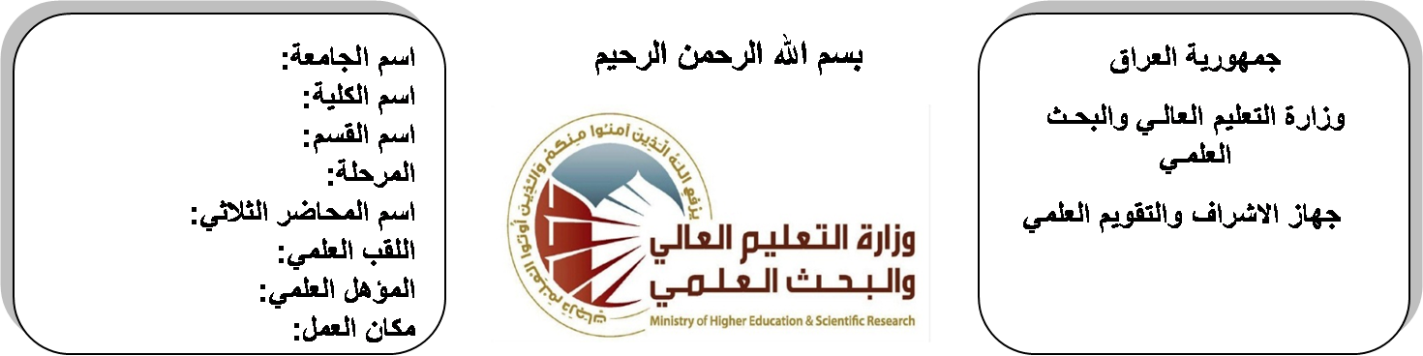

**اسم الجامعة:ديالى**

**اسم الكلية:الهندسة**

**اسم القسم: الالكترونيك**

**المرحلة: الاولى**

**اسم المحاضر الثلاثي: سوسن عبد المنعم**

**اللقب العلمي: مدرس**

**المؤهل العلمي: ماجستير**

**مكان العمل: كلية الهندسة**

**(( استمارة الخطة التدريسية السنوية ))**

|  |  |  |  |  |
| --- | --- | --- | --- | --- |
| **سوسن عبد المنعم قاسم** | | | | **اسم التدريسي:** |
| **Sawsan.munem@yahoo.com** | | | | **البريد الالكتروني:** |
| English | | | | **اسم المادة:** |
| **The aim of this subject is to make the students ready to undestand and comprehend the scientific theories and their applications related to their field of the study.** | | | | **أهداف المادة:** |
| Shams EL-Dean, E.J. (1985) A Course in English For Engineering and Scientific Students. | | | | **الكتب المنهجية:** |
| **1-Swan, M & Walter, C. (1997) How English works .Oxford: Oxford University Press.**  **2-Alexander, L.G. (1988) Longman English Grammar .Longman: Longman Group Limited.**  **3-Philips,D.(2001) Longman Complete Course for the TOEFL-Test Longman: Longman Inc.** | | | | **المصادر الخارجية:** |
| **الامتحان النهائي** | **المختبرات** | **الفصل الثاني** | **الفصل الأول** | **تقديرات الفصل:** |
| 60% | 0% | 20% | 20% |
|  | | | | **معلومات إضافية:** |

**جدول الدروس الأسبوعي – الفصل الدراسي الأول**

|  |  |  |  |  |  |
| --- | --- | --- | --- | --- | --- |
| **الملاحظات** | **المادة العملية** | **المادة النظرية** | **التاريخ** | | **الأسبوع** |
|  |  | Parts of Speech. | **29/9/2015** | | 1 |
|  |  | Parts of Speech. | **5/10/2015** | | 2 |
|  |  | Parts of Speech. | **12/10/2015** | | 3 |
|  |  | Reading of Numerals Simple Equation | **19/10/2015** | | 4 |
|  |  | Reading of Numerals Simple Equation | **26/10/2015** | | 5 |
|  |  | Reading of Numerals Simple Equation | **2/11/2015** | | 6 |
|  |  | Exercises | **9/11/2015** | | 7 |
|  |  | Exercises | **16/11/2015** | | 8 |
|  |  | Exercises | **23/11/2015** | | 9 |
|  |  | Exercises | **30/11/2015** | | 10 |
|  |  | Transformers | **7/12/2015** | | 11 |
|  |  | Exercises | **14/12/2015** | | 12 |
|  |  | Electric Motors | **21/12/2015** | | 13 |
|  |  | Exercises | **28/12/2015** | | 14 |
|  |  | Computers | **4/1/2016** | | 15 |
|  |  | Exercises | **11/1/2016** | | 16 |
| العطلة الصيفية | | | | 15/1/2016 to  1/2/2016 | |

**توقيع الأستاذ: توقيع رئيس القسم توقيع العميد:**

**جدول الدروس الأسبوعي – الفصل الدراسي الثاني**

|  |  |  |  |  |
| --- | --- | --- | --- | --- |
| **الملاحظات** | **المادة العملية** | **المادة النظرية** | **التاريخ** | **الأسبوع** |
|  |  | Exercises | **15/2/2016** | 1 |
|  |  | The Present Tense | **22/2/2016** | 2 |
|  |  | The Present Tense | **1/3/2016** | 3 |
|  |  | The Passive Tense | **8/3/2016** | 4 |
|  |  | The Passive Tense | **15/3/2016** | 5 |
|  |  | Make +Name (or pronoun ) + Infinitive | **22/3/2016** | 6 |
|  |  | Make +Name (or pronoun ) + Infinitive | **29/3/2016** | 7 |
|  |  | Verb Followed by–ing Form | **5/4/2016** | 8 |
|  |  | Verb Followed by–ing Form | **12/4/2016** | 9 |
|  |  | The Position of Tithe Adverbs | **19/4/2016** | 10 |
|  |  | The Position of Tithe Adverbs | **26/4/2016** | 11 |
|  |  | The Position of The Adjectives | **3/5/2016** | 12 |
|  |  | The Position of The Adjectives | **10/5/2016** | 13 |
|  |  | Some Prefixed Used in Scientific English | **17/5/2016** | 14 |
|  |  | Some Prefixed Used in Scientific English | **24/5/2016** | 15 |
|  |  | Questions. | **1/6/2016** | 16 |

**توقيع الأستاذ: توقيع رئيس القسم توقيع العميد:**